本校99 學年度家長會長選舉活動照片集錦（99.10.24.）
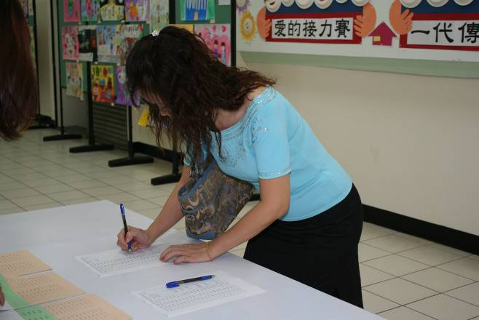 |  | 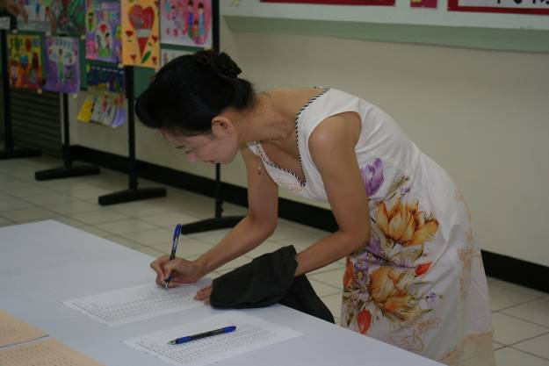
照片1：班級家長代表報到。 |  | 照片2：班級家長代表報到。
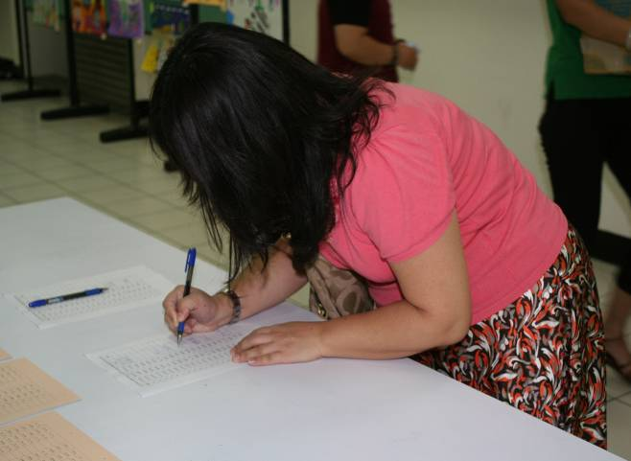 |  | 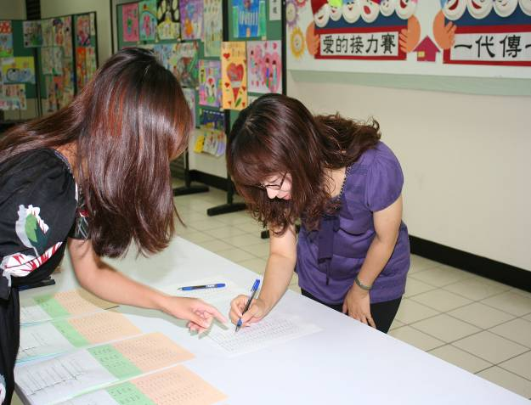
照片3：班級家長代表報到。 |  | 照片4：班級家長代表報到。
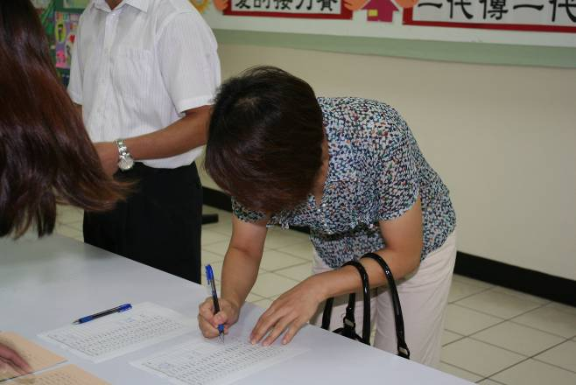 |  | 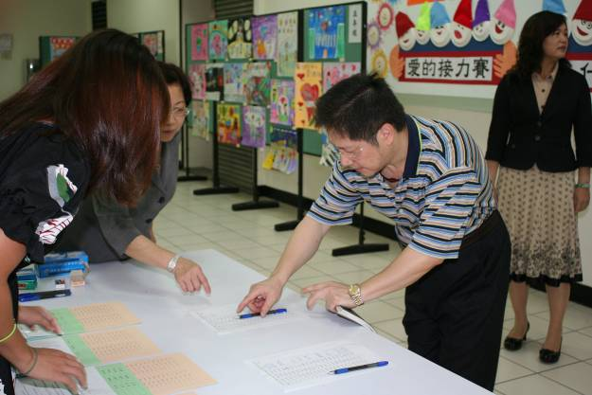
照片5：班級家長代表報到。 |  | 照片6：班級家長代表報到。
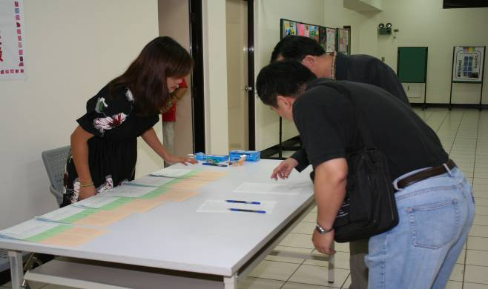 |  | 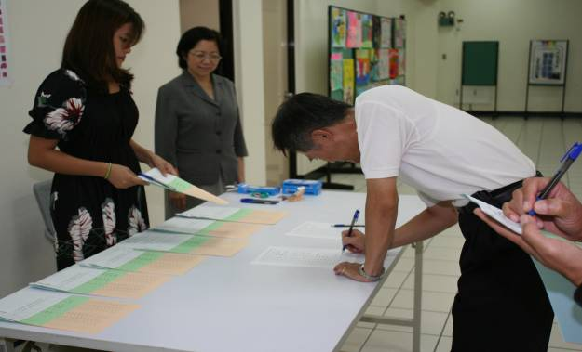
照片7：班級家長代表報到。 |  | 照片8：班級家長代表報到。
本校99 學年度家長會長選舉活動照片集錦（99.10.24.）
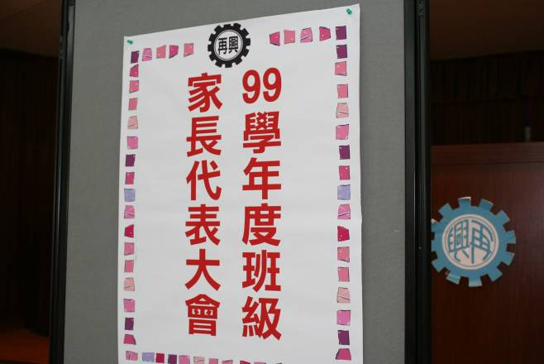 |  | 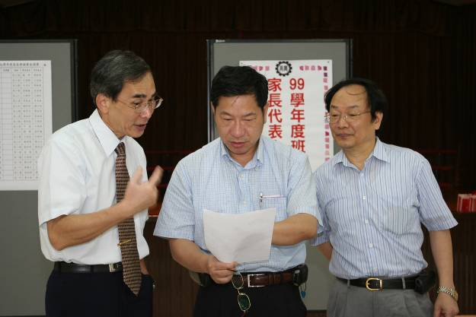
照片9：活動會場。 |  | 照片10：活動會場。
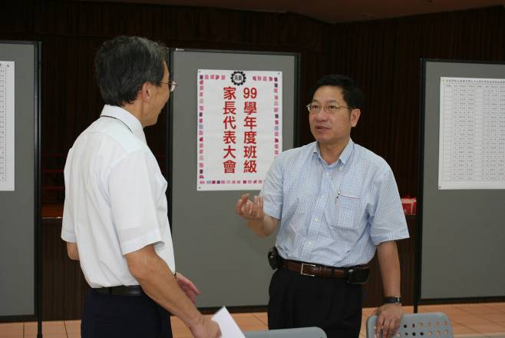 |  | 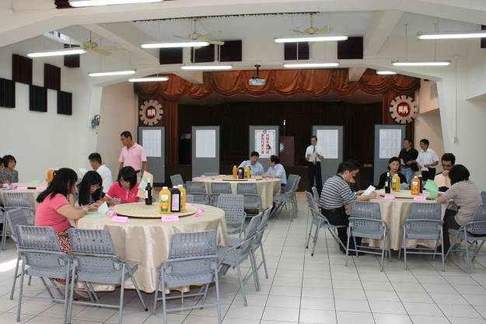
照片11：活動會場。 |  | 照片12：活動會場。
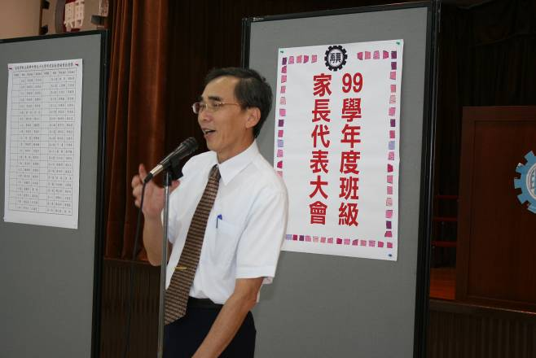 |  | 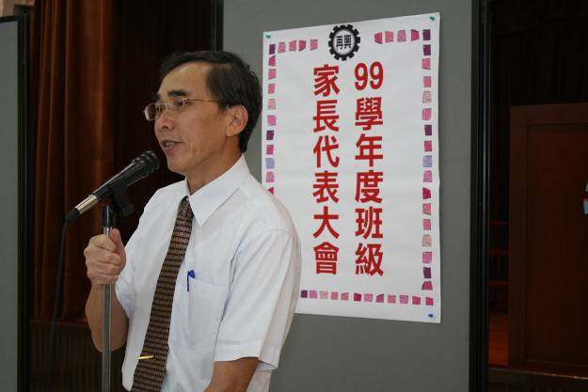
照片13：朱正宇校長校務報告。 |  | 照片14：朱正宇校長校務報告。
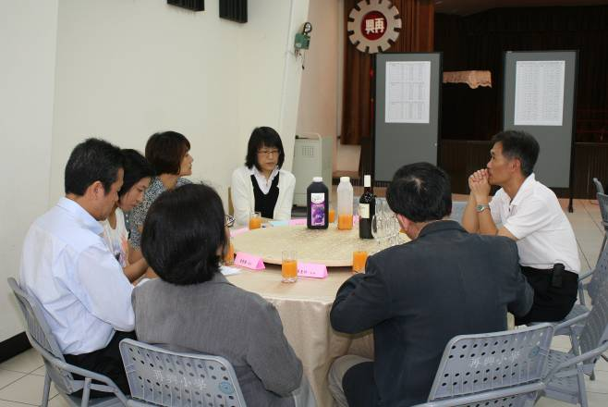 |  | 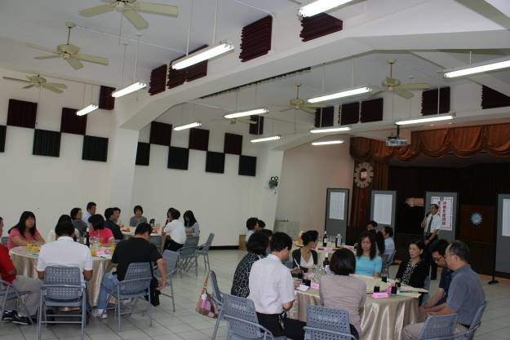
照片15：家長座談。 |  | 照片16：家長座談。
本校99 學年度家長會長選舉活動照片集錦（99.10.24.）
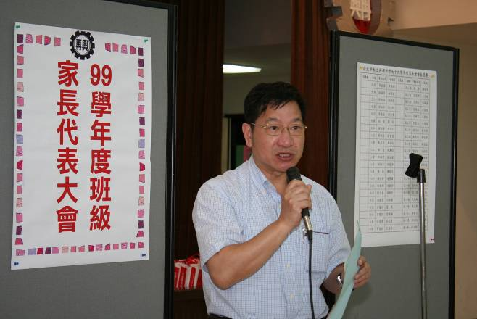 |  | 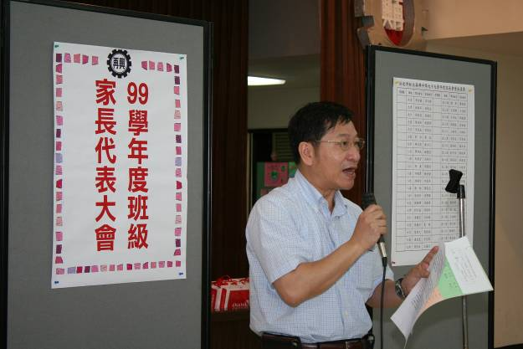
照片17：現任家長會會長陳立仁先生報告。 |  | 照片18：現任家長會會長陳立仁先生報告。
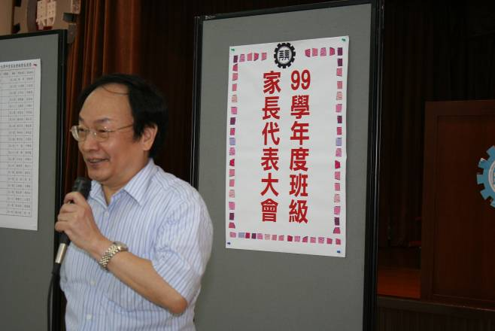 |  | 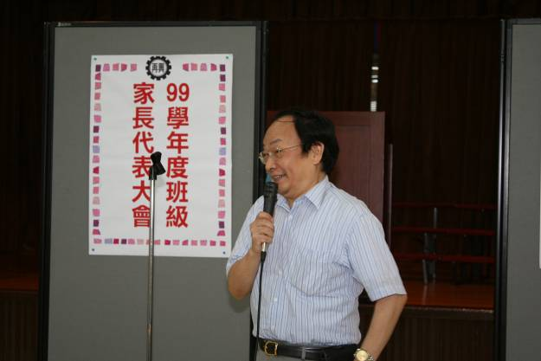
照片19：現任家長會副會長王宜斌先生報告。 |  | 照片20：現任家長會副會長王宜斌先生報告。
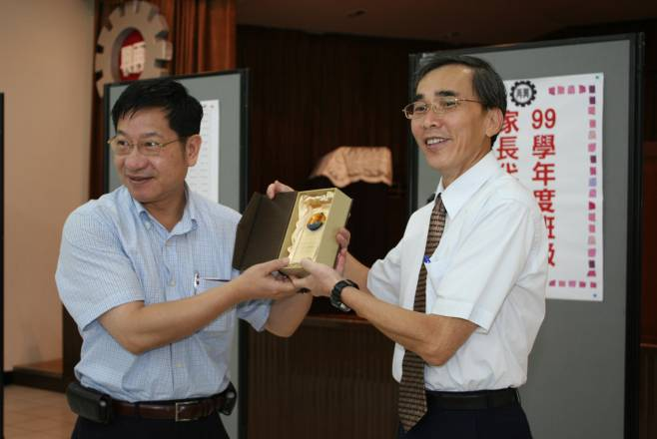 |  | 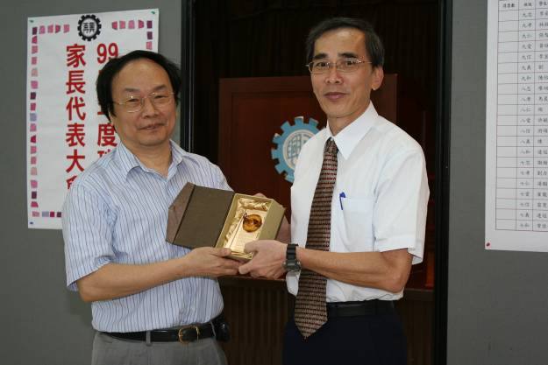
照片21：朱校長致贈禮品。 |  | 照片22：朱校長致贈禮品。
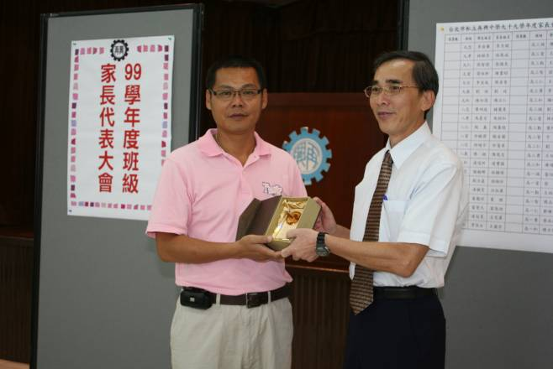 |  | 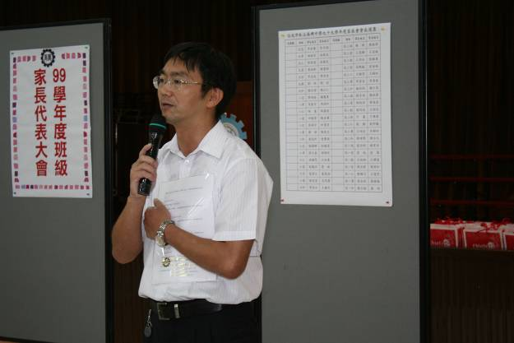
照片23：朱校長致贈禮品。 |  | 照片24：張東勇主任報告新任家長會長選舉方式。
本校99 學年度家長會長選舉活動照片集錦（99.10.24.）
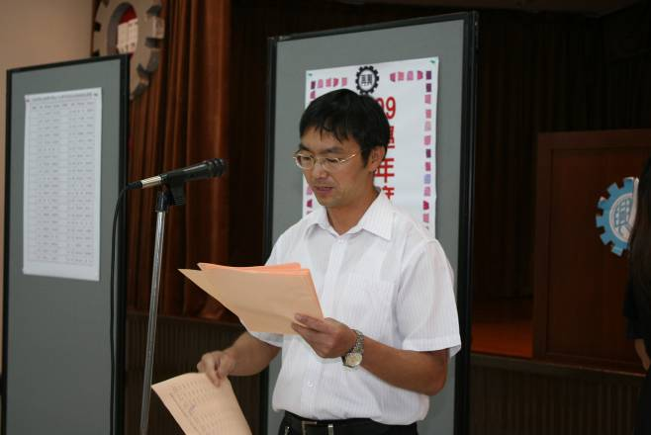 |  | 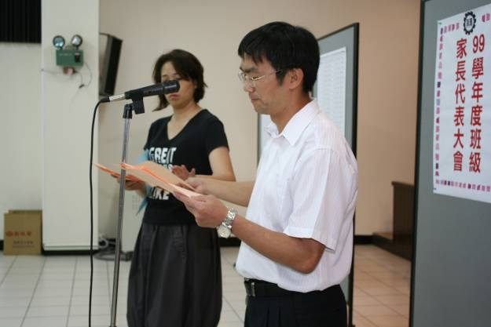
照片25：開票實況 |  | 照片26：開票實況
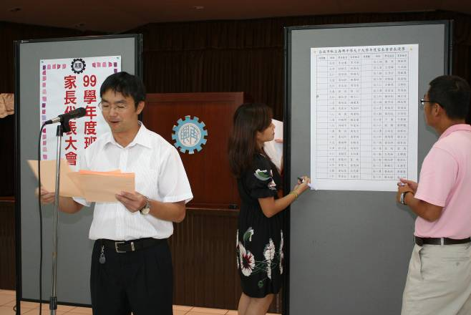 |  | 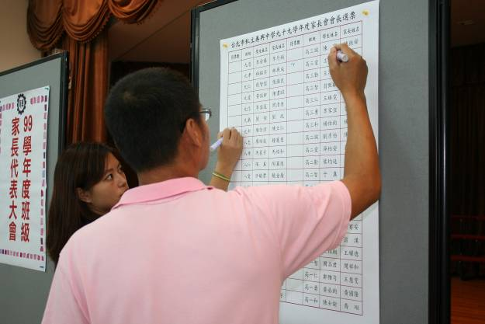
照片27：開票實況 |  | 照片28：開票實況
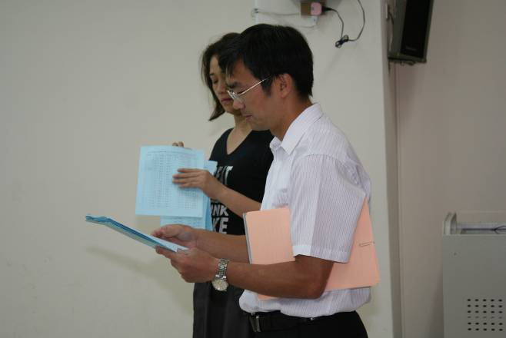 |  | 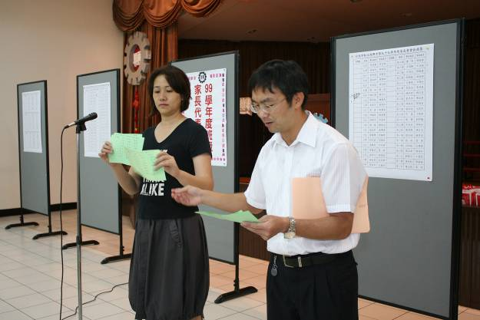
照片29：開票實況 |  | 照片30：開票實況
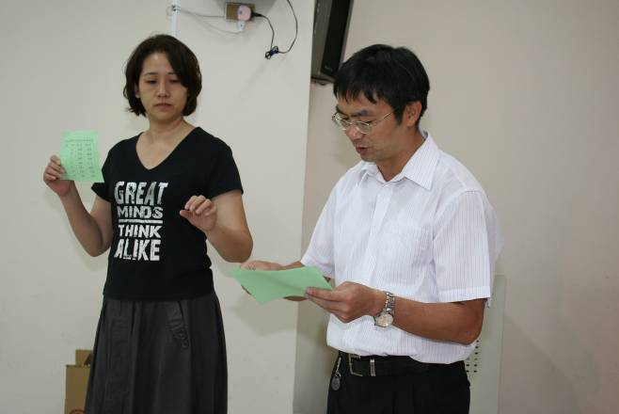 |  | 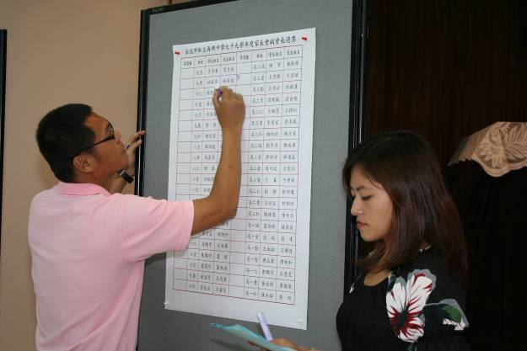
照片31：開票實況 |  | 照片32：開票實況
本校99 學年度家長會長選舉活動照片集錦（99.10.24.）
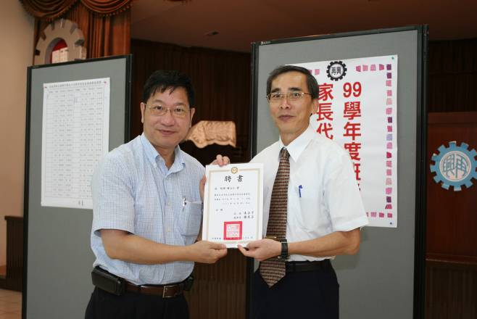 |  | 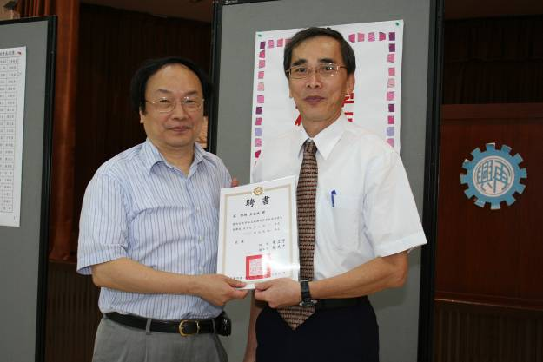
照片33：陳立仁先生連任家長會長。 |  | 照片34：王宜斌先生連任家長會副會長。
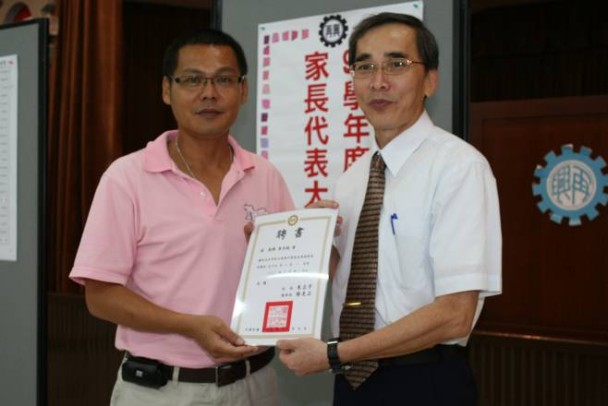 |  | 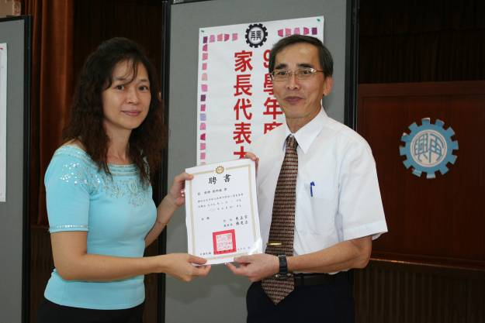
照片35：李月娟小姐連任家長會副會長（李博文先生代理）。 |  | 照片36：新任高二家長委員（張素梅小姐代理）。
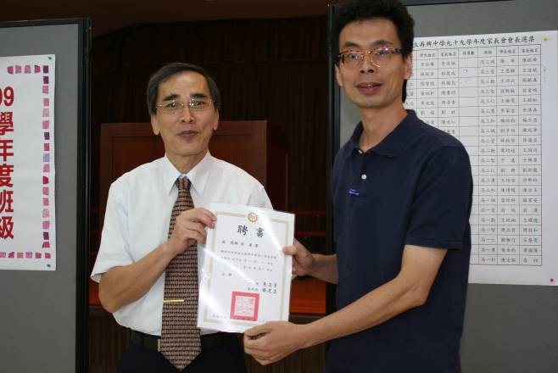 |  | 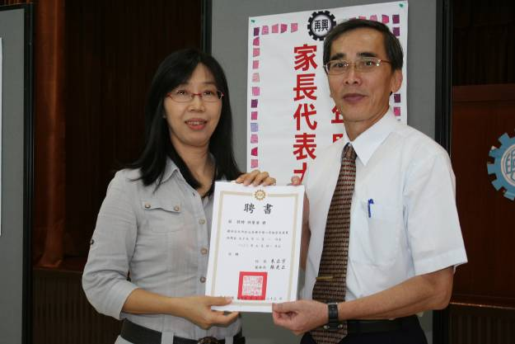
照片37：新任高一家長委員翁漢先生。 |  | 照片38：新任八年級家長委員許曼蒂小姐。
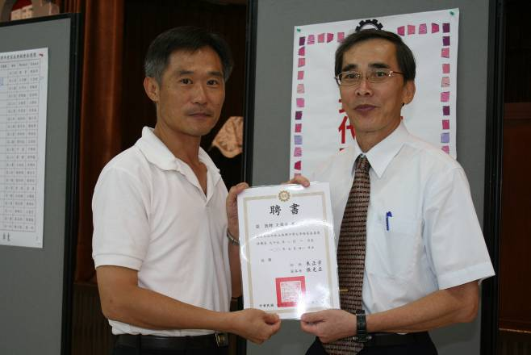 |  | 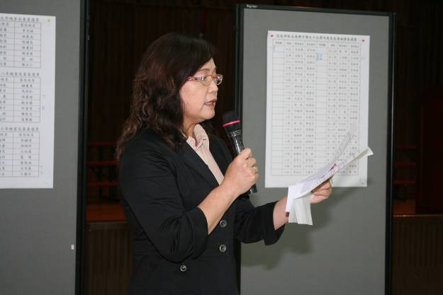
照片39：新任七年級家長委員（常國屏先生代理）。 |  | 照片40：李翠容主任業務報告。

